Занятие «Светлая Пасха» .
Данное занятие предназначено для ознакомления, применения на практике. На нашем занятии в роли воспитателя выступили родители. Дети познакомились с христианским праздником Светлой Пасхой и его обычаями.

Цель: Познакомить детей с традицией празднования праздника Пасхи.
Задачи:
Воспитательные: приобщение к истокам культурных традиций русского народа.
Образовательные: ознакомить детей с обычаями Православной церкви, народными играми и забавами.
Развивающие: развитие внимания и наблюдательности, концентрации движений.
Оборудование и материалы: окрашенные яйца, яйца-писанки, изображение кулича, пасхального стола, горка для катания яиц. Шаблоны яиц из картона, украшения из бумаги, клей.
Ход занятия:
Вводная беседа. Дети сидят полукругом на ковре на подушечках.
Воспитатель:
Звонко капают капели
Возле нашего окна.
Птицы весело запели,
В гости Пасха к нам пришла
Воспитатель: Ребята, а вы знаете, что такое пасха?
Дети: Такой хлеб
Воспитатель: Да хлеб, кулич, испеченный по особому рецепту. А когда пекут пасхи, куличи? В какой праздник?
Дети: В Пасху пекут куличи
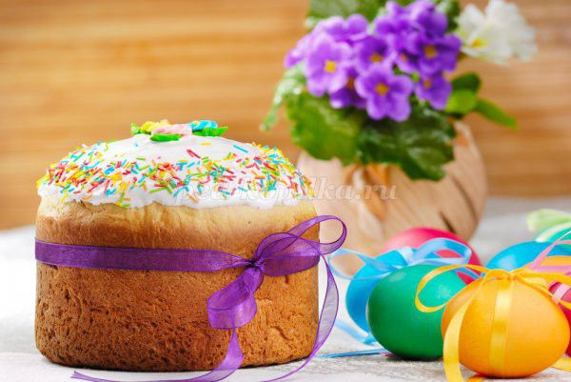
Воспитатель: А вы хотите узнать, как отмечают этот праздник?
В этот день ходили люди в гости друг к другу и обменивались яйцами и выпечкой. Яйца красят в разные цвета и дарят друг другу.
Воспитатель: «Давайте и мы с вами попробуем подарить пасхальное яйцо».
Воспитатель выбирает двоих желающих, дает одному из них в руки яйцо - писанку и предлагает детям поздороваться по Пасхальному обычаю. (Яйца нужно стукнуть носиком).
Воспитатель показывает детям крашеные яйца: «Чем отличаются эти яйца?»
Ответы детей.
Воспитатель: «Правильно, ребята. Одно яйцо окрашено одним цветом, а на другом мы видим узор.
Окрашенные краской яйца называют «крашенки», а расписанные тонкими узорами «писанки». Когда художник рисует, то говорят, что он пишет картину или узор.
А теперь узнаем, что такое куличи. Кулич символизирует красное солнышко, и если человек пробует кулич, то он вбирает в себя живительные лучики и становится добрым и сильным.
Пасха всегда приходилась на весну и люди наблюдали за погодой, так складывались народные приметы: Посмотрите на улице, лежит ли еще снег?
Воспитатель: «Народная примета говорит нам: «Если к Пасхе весь снег уже сошел, то год будет урожайным. А если снег еще лежит, то год будет бедным».
Воспитатель: «А теперь посмотрите, идет ли дождик или светит солнышко?»
Воспитатель: «Есть и еще примета: если в Пасхальное воскресение стоит ясная солнечная погода, то лето будет жаркое, но сухое. Если пройдет «грибной дождь», то лето будет теплое, но дождливое. А если облачно, но без дождя, то лето будет холодное, но засушливое.
Воспитатель: «Издавна существовал и обряд «отпущения птиц на волю».
Давайте мы с вами представим, что в руках у нас птички, и мы их выпускаем.
Воспитатель: «Вот и мы с вами отпустили наших птичек на волю, чтобы весна поскорее пришла, чтобы снег растаял, чтобы цветы зацвели.
Пасха во всем мире является одним из самых любимых семейных праздников.
Подготовку к Пасхе начинают с уборки дома, многие собирают вещи для бедных и отдают их тем, кто в этом нуждается. Ведь Пасха – это праздник милосердия и сострадания, и каждый из нас может проявить эти качества помогая своему ближнему. А это, согласитесь, приятно и совсем несложно.
Вы тоже можете на Пасху вместе с родителями складывать вещи, из которых вы выросли и игрушки, в которые не играете, и отдавать их деткам помладше.
В четверг и пятницу хозяйки пекут куличи, а дети украшают их глазурью, посыпают разноцветными сахарными звездочками и горошинками.
Праздник Пасхи всегда сопровождался народными играми и забавами.
Игра «Катание яиц»: воспитатель раскладывает небольшие сувениры и устанавливает небольшую самодельную горку или доску. Ребенок берет в руки яйцо и скатывает его с горки. К какому сувениру прикатится яйцо, тот подарок получает ребенок.
«Игра-несушка»: для этой игры понадобятся 2 яйца и 2 ложки. Дети делятся на две команды, воспитатель устанавливает флажки. По команде дети кладут яйцо в ложку и несут яйцо так, чтобы не уронить с ложки, обходя при этом флажки. Далее яйцо и ложка передаются команде. Выигрывает та команда, которая первая пронесла яйцо вокруг флажков.
Воспитатель: А теперь давайте украсим наши яйца узором из геометрических фигур.
Аппликация «Яички к празднику».
Дети украшают яйца. Показывают друг другу.
Воспитатель: Потрудились малыши, до чего же хороши.
